 | 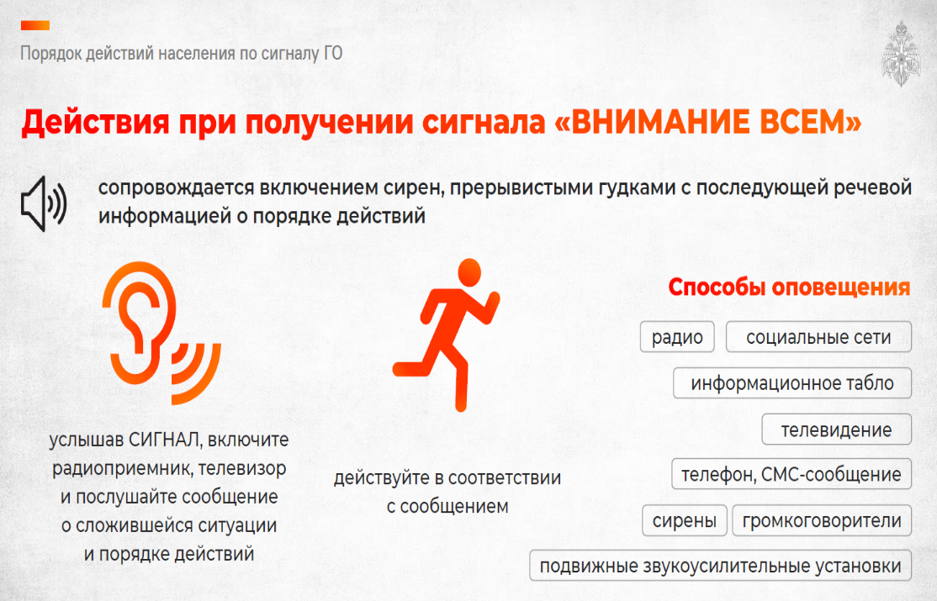
 | 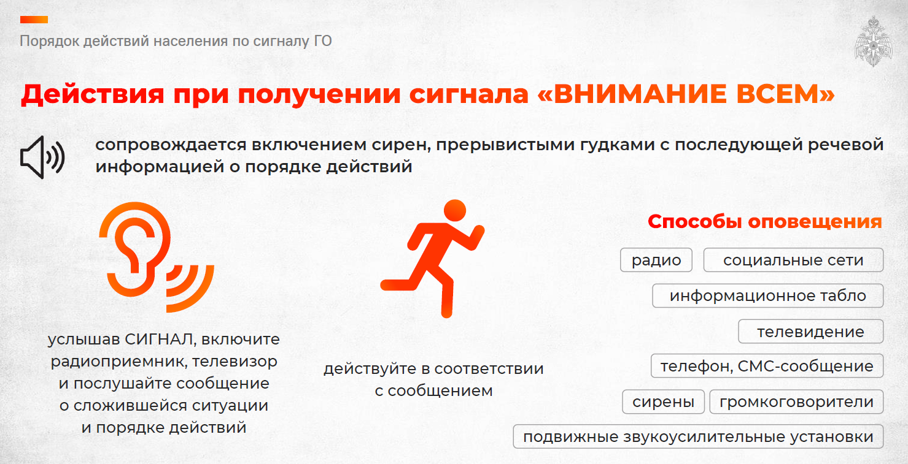
Главой Артемовского городского округа утвержден расчет укрытия населения на территории Артемовского городского округа. Данный расчет доступен на официальном сайте Артемовского городского округа в разделе «Страница безопасности» подраздел «Гражданская оборона», ссылка для ознакомления - https://artemovsky66.ru/media/project_mo_16/56/4b/08/83/ab/71/raschet-ukryitiya-naseleniya-ago.doc  или по QR-коду | Главой Артемовского городского округа утвержден расчет укрытия населения на территории Артемовского городского округа. Данный расчет доступен на официальном сайте Артемовского городского округа в разделе «Страница безопасности» подраздел «Гражданская оборона», ссылка для ознакомления - https://artemovsky66.ru/media/project_mo_16/56/4b/08/83/ab/71/raschet-ukryitiya-naseleniya-ago.doc  или по QR-коду
Главой Артемовского городского округа утвержден расчет укрытия населения на территории Артемовского городского округа. Данный расчет доступен на официальном сайте Артемовского городского округа в разделе «Страница безопасности» подраздел «Гражданская оборона», ссылка для ознакомления - https://artemovsky66.ru/media/project_mo_16/56/4b/08/83/ab/71/raschet-ukryitiya-naseleniya-ago.doc  или по QR-коду | Главой Артемовского городского округа утвержден расчет укрытия населения на территории Артемовского городского округа. Данный расчет доступен на официальном сайте Артемовского городского округа в разделе «Страница безопасности» подраздел «Гражданская оборона», ссылка для ознакомления - https://artemovsky66.ru/media/project_mo_16/56/4b/08/83/ab/71/raschet-ukryitiya-naseleniya-ago.doc  или по QR-коду

